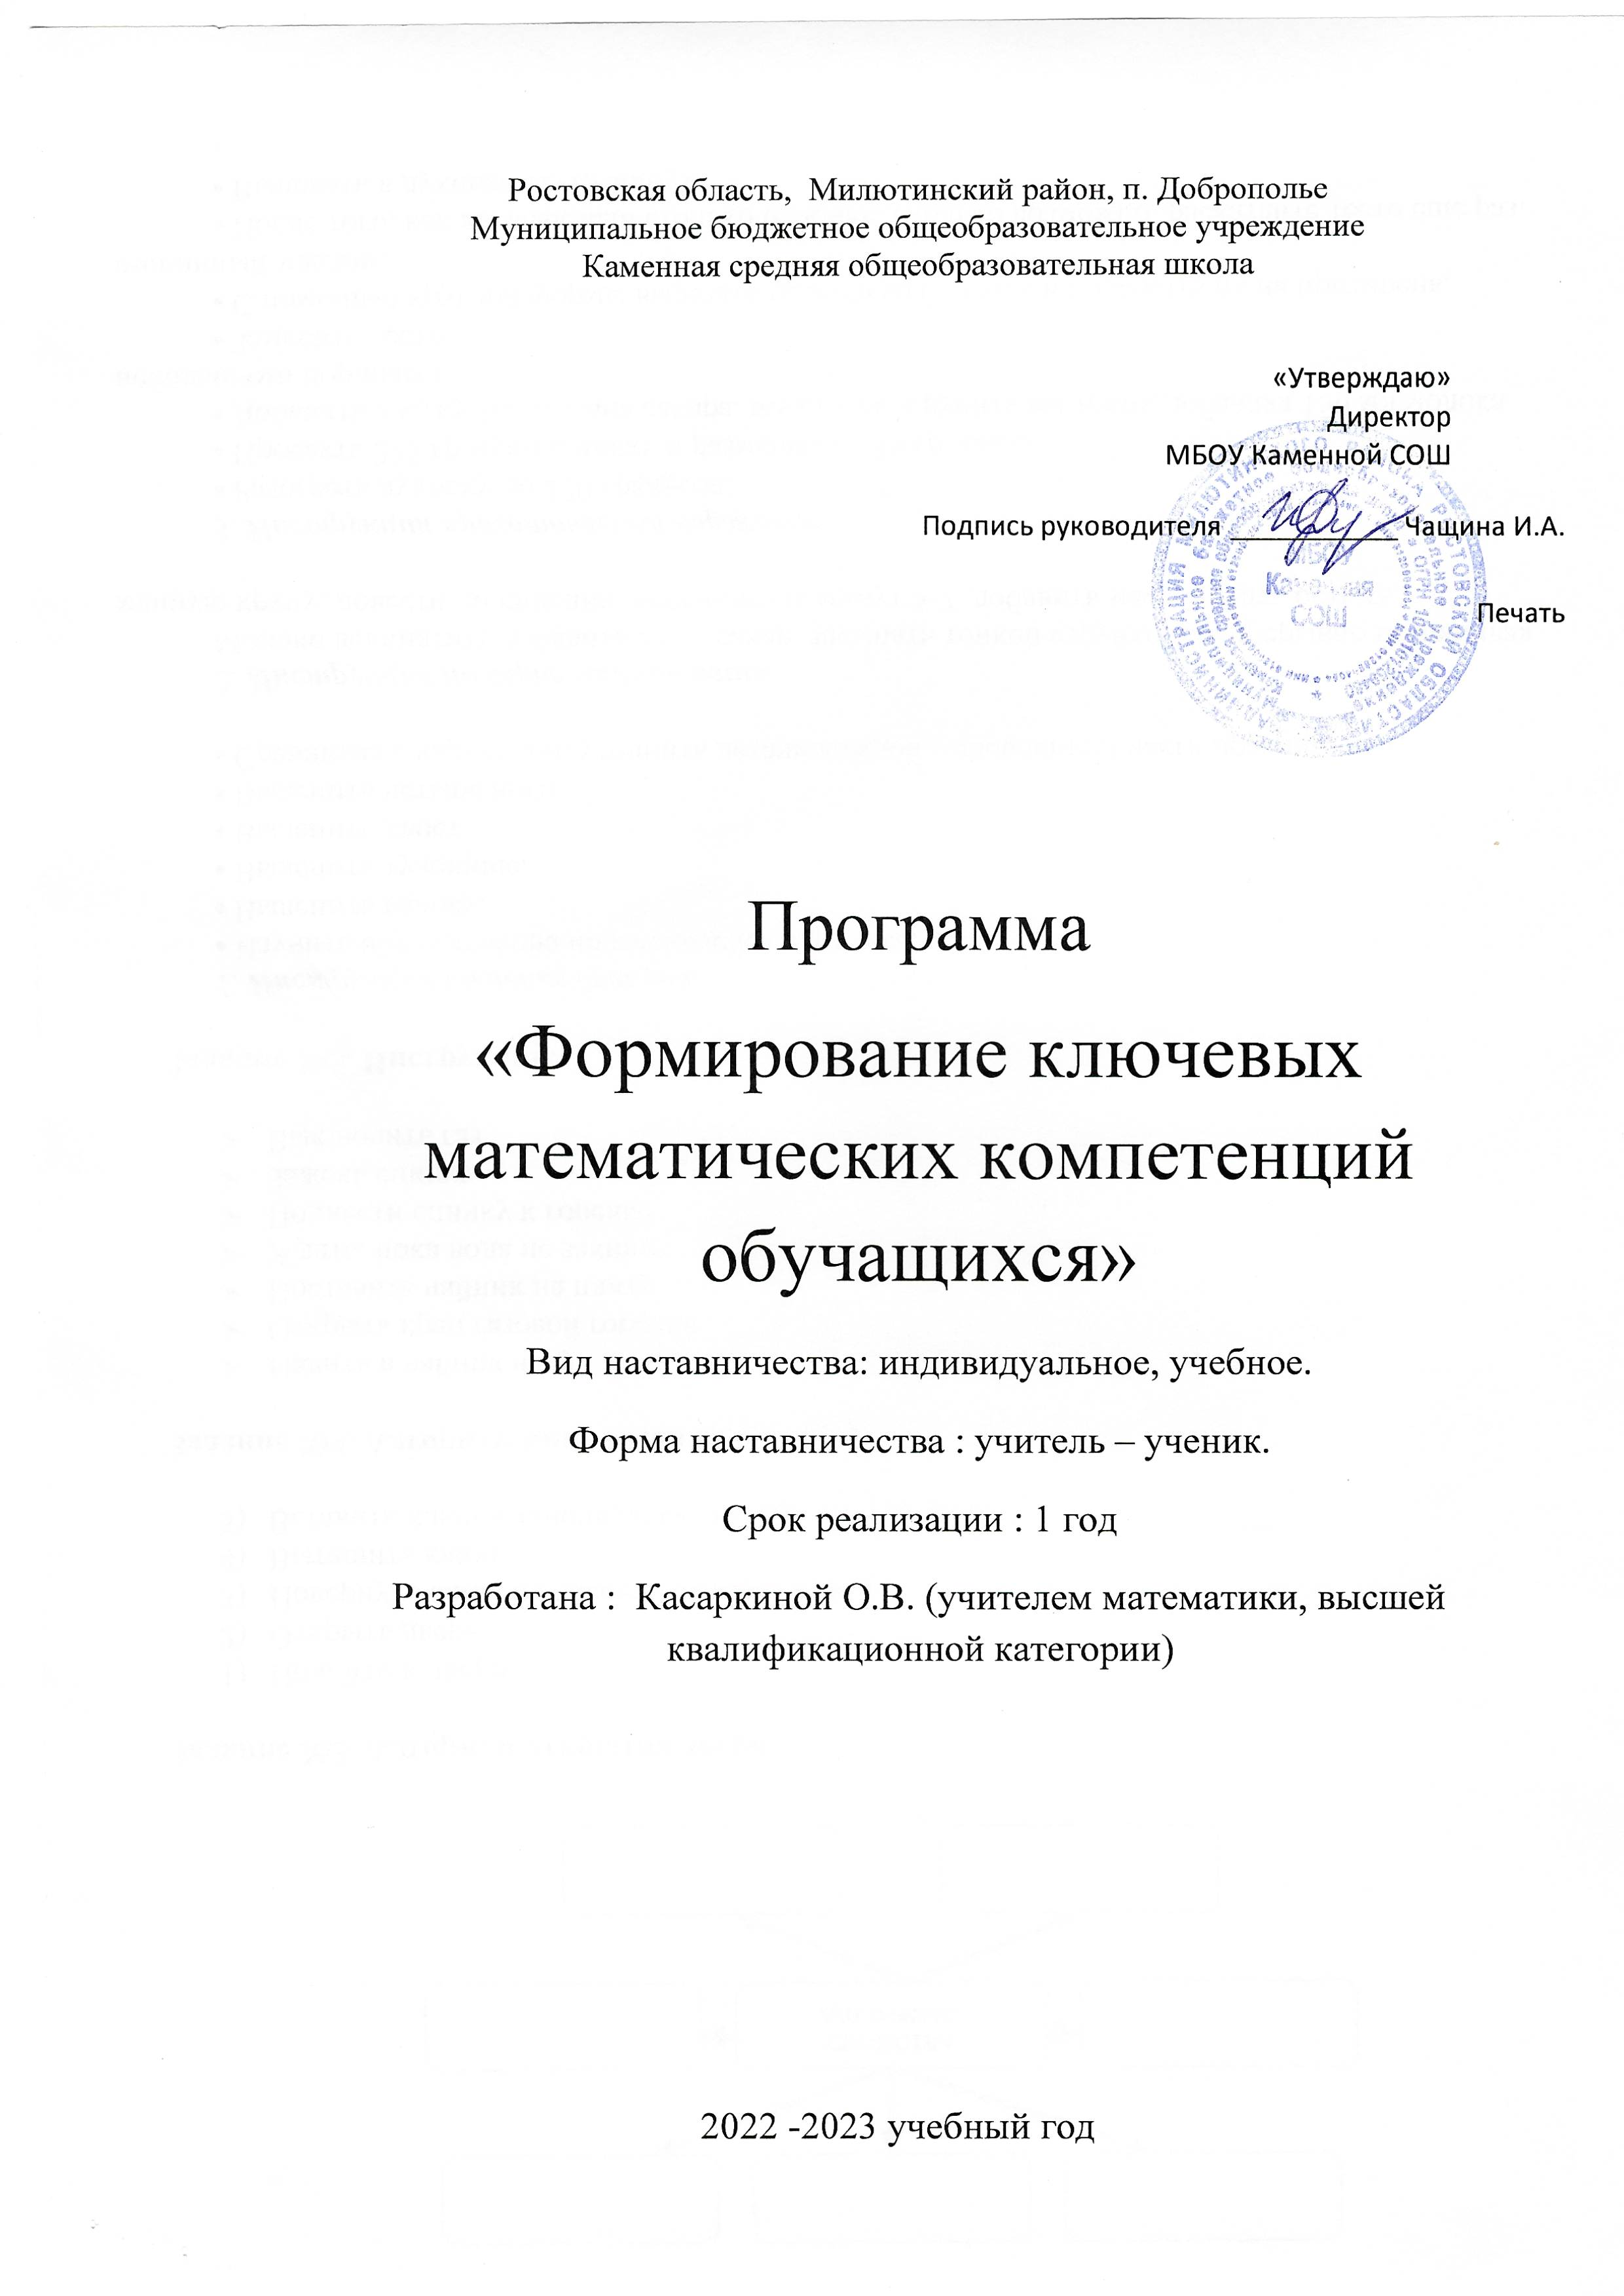

Пояснительная записка.
Создание программы наставничества продиктовано велением времени. На сегодняшний день не только национальный проект «Образование» ставит такую задачу, как внедрение целевой модели наставничества во всех образовательных организациях, но и сама жизнь подсказывает нам
необходимость взаимодействия между людьми для достижения общих целей.
Рабочая программа наставничества «учитель-ученик» разработана в
соответствии с распоряжением Министерства образования Российской Федерации от 25.12.2019 года № Р-145 «Об утверждении методологии (целевой модели) наставничества обучающихся для организаций, осуществляющих образовательную деятельность по
общеобразовательным, дополнительным общеобразовательным и
программам среднего профессионального образования, в том числе с применением лучших практик обмена опытом между обучающимися"
федеральных проектов "Современная школа", "Успех каждого ребенка" и "Молодые профессионалы (Повышение конкурентоспособности
профессионального образования)" национального проекта "Образование".
Министерством просвещения Российской Федерации разработаны и утверждены:
- методологии (целевой модели) наставничества обучающихся для организаций, осуществляющих образовательную деятельность по общеобразовательным, дополнительным общеобразовательным и
программам среднего профессионального образования, в том числе с применением лучших практик обмена опытом между обучающимися (утверждена распоряжением Министерства просвещения Российской Федерации от 25 декабря 2019 г. N Р-145);
- методологические рекомендации по внедрению методологии (целевой модели) наставничества обучающихся для организаций, осуществляющих образовательную деятельность по общеобразовательным,
дополнительным общеобразовательным и программам среднего
профессионального образования, в том числе с применением лучших практик обмена опытом между обучающимися (приложение к
распоряжению Министерства просвещения Российской Федерации от 25 декабря 2019 г. N Р-145).

Форма наставничества «учитель – ученик».
Предполагает взаимодействие педагогов (учитель) и обучающихся (ученик).

Цели и задачи.
Целью такой формы наставничества является раскрытие потенциала наставляемого,
формирование жизненных ориентиров у обучающихся, адаптация в новом учебном коллективе,
повышение мотивации к учебе и улучшение образовательных результатов,
создание условий для осознанного выбора оптимальной образовательной траектории,
формирование ценностей и активной гражданской позиции наставляемого; развитие гибких лидерских качеств, метакомпетенций;
создание условий для осознанного выбора профессии и формирование потенциала для построения успешной карьеры;
разносторонняя поддержка обучающегося с особыми образовательными или социальными потребностями либо временная помощь в адаптации к новым условиям обучения.
Среди основных задач взаимодействия наставника с наставляемым:
помощь в реализации потенциала, улучшении образовательных, творческих или спортивных результатов,
развитие гибких навыков и метакомпетенций,
оказание помощи в адаптации к новым условиям среды, создание комфортных условий и коммуникаций внутри школы,
формирование устойчивого сообщества обучающихся.

Ожидаемые результаты.
Результатом правильной организации работы наставника будет высокий уровень включенности наставляемого во все социальные, культурные и образовательные процессы МБОУ Каменная СОШ, что окажет несомненное положительное влияние на эмоциональный фон в
коллективе, общий статус школы, лояльность учеников и будущих выпускников к школе. Обучающиеся – наставляемые подросткового
возраста получат необходимый стимул к образовательному, культурному, интеллектуальному, физическому совершенствованию, самореализации, а также развитию необходимых компетенций.

Среди оцениваемых результатов:
- повышение успеваемости и улучшение психоэмоционального фона внутри класса и школы;
- рост интереса к обучению, осознание его практической значимости, связи с реальной жизнью, что влечет за собой снижение уровня стресса или апатии;
- количественный и качественный рост успешно реализованных образовательных и творческих проектов;
- численный рост посещаемости творческих кружков, объединений, спортивных секций;
- рост вовлеченности обучающихся в жизнь школы;
- рост подготовленности обучающихся к жизни, которая ждет их после окончания обучения;
- снижение числа обучающихся, состоящих на учете в полиции;
- обучающиеся преодолеют вынужденную замкнутость образовательного процесса и получат представление о реальном мире, своих перспективах и способах действия;
- снижение числа жалоб от родителей и педагогов, связанных с
социальной незащищенностью и конфликтами внутри коллектива обучающихся.

Портрет участников.
Наставник. Опытный педагог, мастер своего дела, имеющий успешный опыт в достижении жизненного, личностного и профессионального результата, готовый и компетентный поделиться опытом и навыками, необходимыми для поддержки процессов самосовершенствования
самореализации наставляемого. Обладает лидерскими, организационными и коммуникативными навыками, создает комфортные условия для решения психолого-педагогических и коммуникативных
проблем.
Наставник способен стать для наставляемого человеком, который окажет на пути социализации, взросления, индивидуальных жизненных целей и способов их достижения, в раскрытии потенциала и возможностей
саморазвития и профориентации.
В качестве наставника могут выступать педагоги:
классный руководитель, учитель-предметник, методист,
социальный педагог, психолог.
Наставник может привлекать консультантов из числа педагогов для успешного выполнения своей программы наставничества.

Наставляемый:
Вариант 1. Неуспевающий ученик.
Демонстрирует низкую мотивацию к учебе и саморазвитию,
неудовлетворительную успеваемость, имеет проблемы с поведением, испытывает трудности с адаптацией в школьном коллективе.
Вариант 2. Пассивный ученик.
Социально или ценностно дезориентированный обучающийся,
демонстрирующий отсутствие осознанной позиции, необходимой для выбора образовательной траектории и будущей профессиональной реализации, не принимающий участия в жизни школы, отстраненный от

коллектива, не имеющий активной гражданской позиции, испытывающий кризис самоидентификации, разрушение или низкий уровень
сформированности ценностных и жизненных позиций и ориентиров.
Ученик, имеющий проблемы при адаптации в новом учебном коллективе: психологические, организационные и социальные.
Вариант 3. Одаренный ученик.
Обучающийся, демонстрирующий высокие образовательные результаты, победитель школьных и региональных олимпиад и соревнований, обладающий лидерскими и организаторскими качествами,
нетривиальностью мышления, лидер класса, принимающий активное
участие в жизни школы (конкурсы, театральные постановки, общественная деятельность, внеурочная деятельность), которому сложно раскрыть свой потенциал в рамках стандартной образовательной программы либо
испытывающему трудности коммуникации. Обучающийся с особыми образовательными потребностями, имеющий низкую информированность о перспективах самостоятельного выбора векторов творческого развития, карьерных и иных возможностей.
Вариант 4. Ребенок с ОВЗ или ребенок-инвалид.
Обучающийся с ограниченными возможностями здоровья, которому
приходится преодолевать психологические барьеры, он демонстрирует неудовлетворительные образовательные результаты, испытывает трудности с обучением и адаптацией в школьном коллективе.

Возможные варианты программы.
Вариации ролевых моделей внутри формы «учитель – ученик» могут в зависимости от потребностей наставляемого и ресурсов
- взаимодействие «учитель – неуспевающий ученик», классический вариант педагогической и психологической поддержки обучающегося для достижения лучших образовательных результатов, раскрытие его
потенциала, создание условий для осознанного выбора оптимальной
образовательной траектории, преодоление дезориентации обучающегося в образовательном процессе, адаптации его в школьном коллективе.

В качестве наставника выступает классный руководитель, который работает в тесном контакте с учителями-предметниками, психологом, социальным педагогом;
- взаимодействие «учитель – пассивный ученик», психоэмоциональная
поддержка с адаптацией в коллективе или развитием коммуникационных, творческих навыков, формирование жизненных ориентиров у
обучающегося, формирование ценностей и активной гражданской
позиции. В качестве наставника выступает классный руководитель.
- взаимодействие «учитель – одаренный ученик», в процессе которого
происходит психологическая поддержка, раскрытие и развитие творческого потенциала наставляемого, совместная работа над проектом и т.д. В
качестве наставника может выступать классный руководитель или учитель-предметник, в общении с которым наставляемый хотел бы повысить свой творческий потенциал;
- взаимодействие «учитель – ребенок с ОВЗ/ребенок-инвалид», в процессе которого происходит педагогическая и психологическая поддержка такого ученика, создание условий для осознанного выбора оптимальной
образовательной траектории, повышение мотивации к учебе и улучшение образовательных результатов обучающегося, развитие его творческих и
коммуникативных навыков, адаптация в школьном коллективе. В качестве наставника выступает классный руководитель, который работает в тесном контакте с учителями-предметниками, психологом, социальным педагогом, методистом.

СОДЕРЖАНИЕ ПРОГРАММЫ.
Цель программы: повышение мотивации к учёбе и улучшение
образовательных результатов; создание условий для успешной сдачи экзамена (ОГЭ) по математике.
Задачи: - помочь получить максимальную отдачу от обучения;
-следить за каждым ходом учебы;
-консультировать и поддерживать обучающегося;
-поддерживать заинтересованность обучающегося в учебе;
-предоставить возможность связываться с собой по телефону.

Основные участники программы.
Наставник: Касаркина Ольга Викторовна - учитель математики. Стаж работы в школе: 35 лет. Категория: высшая квалификационная.

Педагогическое кредо:
« Настоящий учитель тот, кто способен спуститься с высот своих знаний до незнания ученика и вместе с ним совершить восхождение».
Наставляемый: Маркин Дмитрий Алексеевич – ученик 9 класса. Дата рождения: 01.05.2008 г.

План реализации мероприятий программы наставничества на 2022/2023учебный год

№п/п | Наименование мероприятия/  виды деятельности по его подготовке и организации | Сроки проведения | Ответственные
1. | - Разработка программы наставничества.  - Ознакомление наставляемого с планом работы.  -Практические занятия: планирование и организация работы по предмету. | август-сентябрь | Наставник, руководитель МО,  директор школы, зам. директора по УР, куратор целевой программы наставничества.
2. | -Подготовка и проведение ВПР по математике.  -Подготовка и проведение Всероссийской Олимпиады школьников по математике (школьный этап).  - Подготовка к ОГЭ по математике.  - Участие в конкурсах по математике. | сентябрь - октябрь | Наставник, зам.директора по УР.
3. | -Подготовка к ОГЭ по математике.  -Контроль за выполнением дом.заданий по математике.  -Пополняем свое Портфолио. | ноябрь | наставник
4. | - Подготовка к ОГЭ по математике.  -Выявление и устранение пробелов в знаниях по математике при изучении нового материала.  -Подготовка и проведение контрольных работ по математике за 1 полугодие 2022- 2023 уч. года.  -Участие в конкурсах по математике. | декабрь | Зам. директора по УР, наставник.
5. | -Подготовка к ОГЭ по математике.  -Участие в школьных мероприятиях по математике. | январь- февраль | Наставник.

 | - Пополняем свое Портфолио.
6. | -Подготовка к ОГЭ по математике.  - Участие в конкурсах по математике.  -Подготовка и проведение итоговых контрольных работ по математике.  - Сдача ОГЭ по математике. | март-июнь | Наставник, зам. директора по УР.

